UNIVERSIDAD DE SAN CARLOS DE GUATEMALA

DIVISIÓN DE CIENCIAS DE LA INGENIERÍA

ÁREA PROFESIONAL

INGENIERIA EN CIENCIAS Y SISTEMAS

TEORIA DE SISTEMAS  
Ing. Pedro Domingo

Practica:

**"Hola mundo"**

**MARCO TEORICO**

*Práctica #5*

Estudiante: 201830530 Wilson Jonatan Chay Santizo

Ingreso a la pagina

<http://localhost/PracticaTEO_abstraccion-EquipoFutbol-/>



**En esta web se navega a traves de los distintos apartados que están dentro de un carrusel.**

**Haciendo click en el botón ver mas…**

* **Equipos**

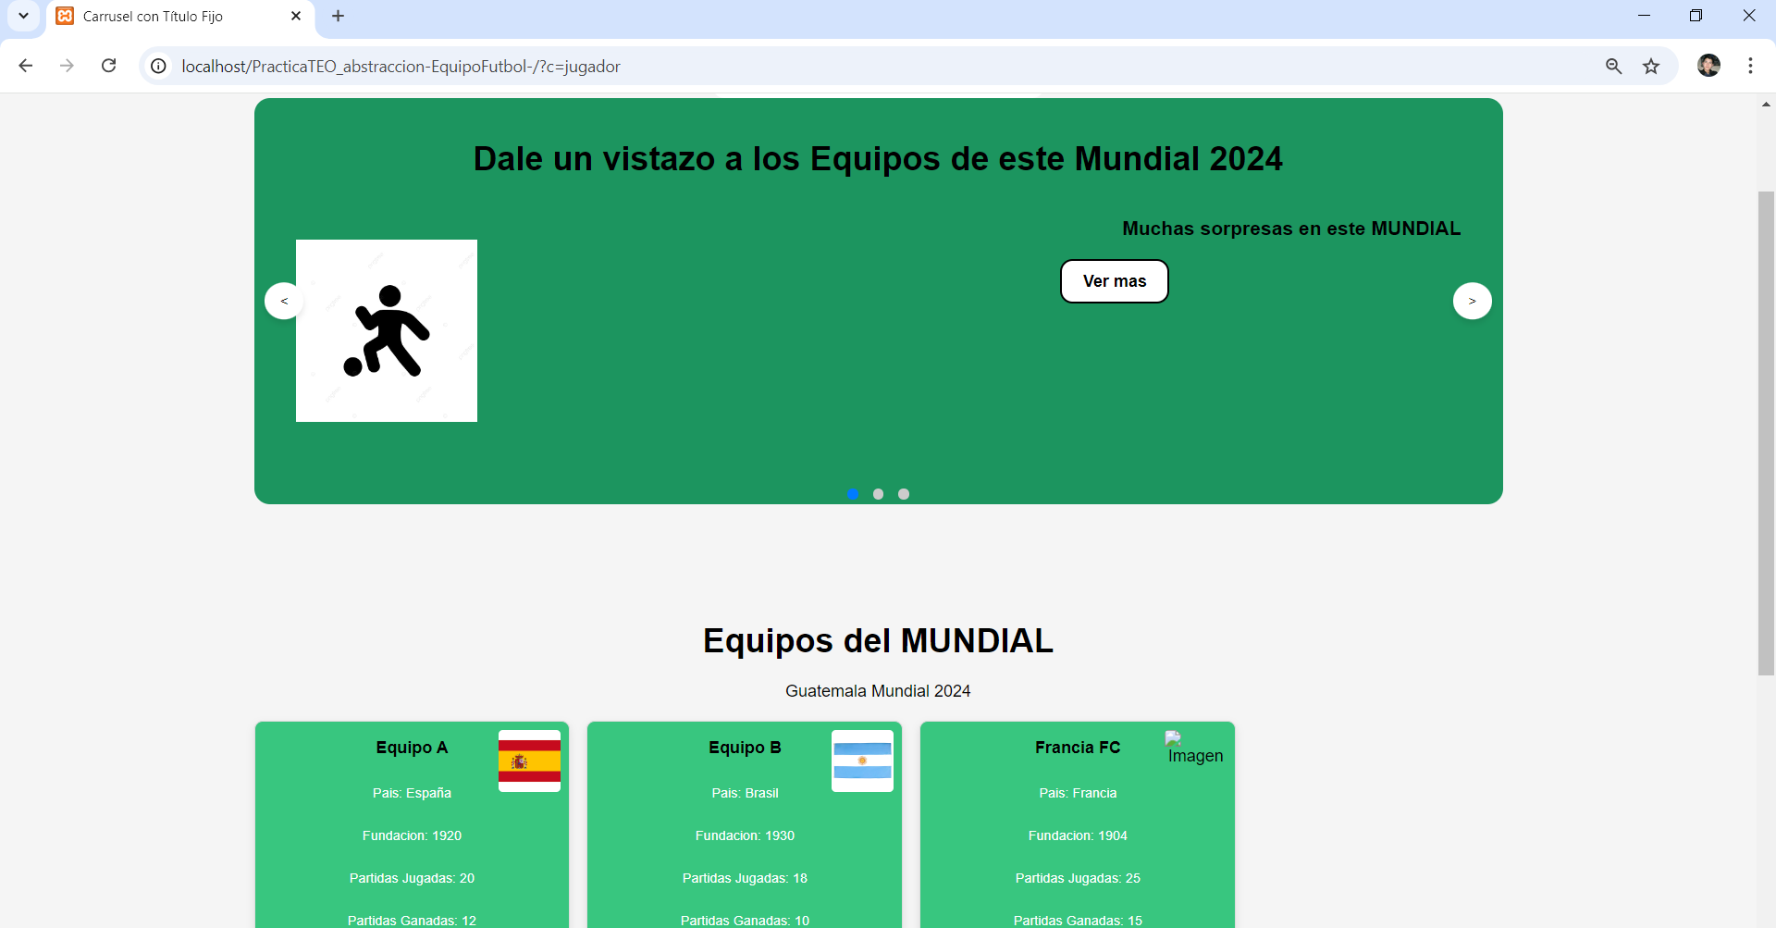

Encuentros

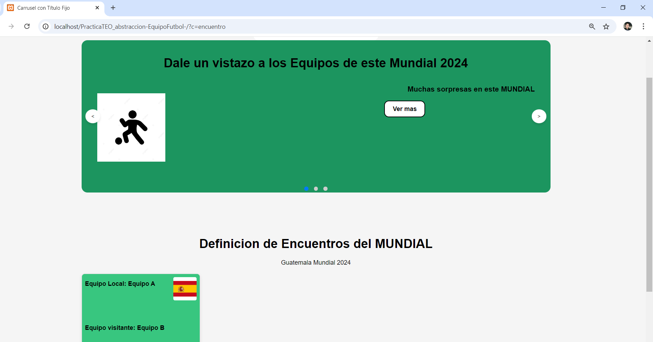

**Tops**

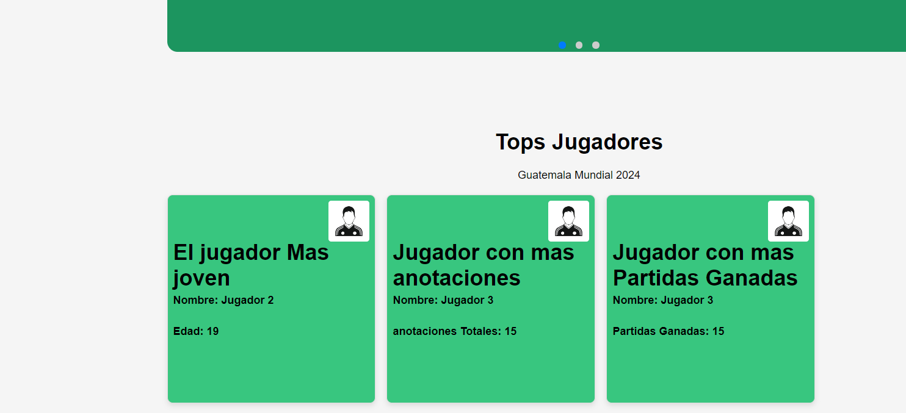

Alls Jugadores

